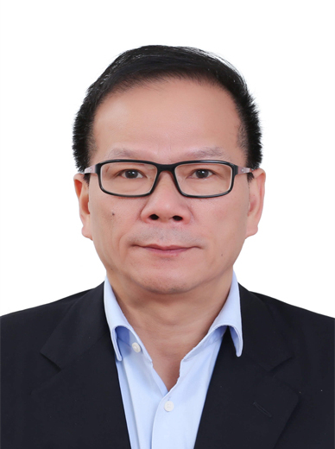

**林圣彩**，代谢生物学家，中国科学院院士，厦门大学生命科学院陈嘉庚讲席教授。1984年厦门大学生物系获学士学位，1991年美国德克萨斯大学西南医学中心获博士学位，1991年-1995年美国加利福尼亚大学圣地亚哥分校霍华德·休斯医学研究所博士后。国家杰出青年自然科学基金获得者。

林圣彩教授长期致力于研究代谢稳态调控的机制，专注葡萄糖感知机制及其在健康与抗衰老中的意义。其研究成果“揭示营养匮乏引发细胞自噬的分子机制”入选科技部2012年度“中国科学十大进展”；“葡萄糖的感知及其生物学意义”被中国科协评选为2017年度“中国生命科学十大进展”；“二甲双胍靶点的发现及其延缓衰老的机制阐明”获2022年度“中国生命科学十大进展”; 2017、2022年度生物化学学会的邹承鲁杰出研究论文奖；2022年度中国细胞生物学学会杰出成就奖；2023年度何梁何利科学与技术进步奖；2024年度厦门大学南强杰出贡献奖。

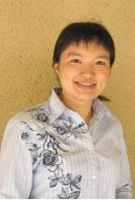

**丁 梅**，博士，中国科学院遗传与发育生物学研究所研究员。1995年在厦门大学获学士学位， 2004年在美国加州大学圣克鲁斯分校(University of California, Santa Cruz)获博士学位，2004至2008年美国斯坦福大学(Stanford University)任博士后。2008年起任中国科学院遗传与发育生物学研究所研究员。

课题组利用遗传学、分子生物学、生物化学、细胞影像学多种研究手段，系统解析神经元轴突延伸，靶细胞识别，突触形成的分子发育生物学机制。突出成果包括：揭示Robo受体与Wnt-Ror信号通路的相互作用机制，增进了复杂在体环境下神经突如何整合不同信号的认识；以单细胞水平“一对一”的神经元-靶细胞联结为体系，鉴定了质膜扩张与微丝间的新型模块，揭示了神经导向分子受体的转录调控机制；探明了胞外基质组分在维持化学突触位置稳态的相互协作及拮抗的遗传学关系；确定了突触囊泡远程运输及时释放的调控分子机制等等。相关成果发表在Science，PNAS，Elife，PLoS Genetics，Journal of Neuroscience，Development等国际学术期刊。

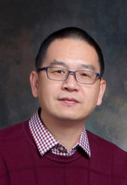

**黄 勋**，中国科学院遗传与发育生物学研究所研究员。厦门大学学士，中科院微生物所硕士，美国加州大学Santa Cruz分校博士，美国斯坦福大学博士后。

获得国家自然科学基金委“国家杰出青年科学基金”、创新群体（负责人）、重点项目；科技部“重大科学研究计划”等项目资助。担任《遗传》主编，*Life Metabolism*副主编。

实验室主要围绕“脂质代谢调控”研究领域，解析脂类在机体、细胞内的产生、运输和转化及调控机制。研究发现新脂滴蛋白、基础转录因子和染色质重塑分子等在脂稳态调节和维持神经细胞功能中的分子机制；揭示代谢相关脂肪性肝病（MASH）和脂营养不良症（lipodystrophy）等重大代谢性疾病的新致病机制。

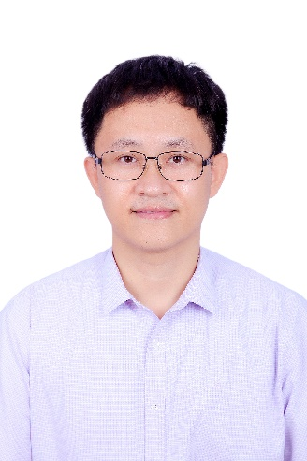

**姜长涛**，北京大学教授，基础医学院副院长，免疫学系主任，国家杰出青年科学基金获得者、科学探索奖获得者。从事肠道菌群及其菌源酶与代谢性疾病的研究。以通讯作者在*Cell*、*Science*、*Nature*等期刊发表论文30余篇，入选*Cell Metabolism*杂志编委。获授权发明专利7项，获中国生命科学十大进展、教育部“中国高等学校十大科技进展”、北京市自然科学一等奖（第一完成人）、科学探索奖、中国青年科技奖、谈家桢生命科学创新奖等奖励。主持基金委重大研究计划集成项目、重点项目、专项项目、国家重点研发计划等十余项基金。

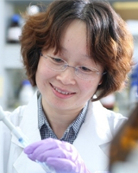

**雷群英**，复旦大学基础医学院，教授，院长。2002年获上海医科大学博士学位，2006年在UCLA完成博士后研究受聘复旦大学，是新基石研究员、教育部长江特聘教授和国家杰青获得者。以项目负责人主持国家自然科学基金委创新研究群体项目、重大项目、重点项目和科技部国家重点研发项目。获中国青年女科学家奖、上海市自然科学一等奖、谈家桢生命科学创新奖、吴阶平-保罗·杨森医学药学奖等荣誉。课题组长期从事营养与肿瘤代谢的研究工作，揭示了代谢物（营养组分）及酶可调控肿瘤细胞表观遗传和翻译后修饰，为可塑性代谢调控奠定理论基础，并以胰腺癌为突破口，系统阐明了代谢重塑在胰腺癌早期发生中的关键作用及其代谢靶向干预，指出了精准营养/饮食在肿瘤防治策略上的重要转化意义。迄今为止，已在国内外学术刊物上发表论文60余篇，包括Cancer cell、Cell Metabolism、Molecular Cell、Nature Cell Biology、Nature Metabolism、National Science Review、Nature Communications和 Journal of Clinical Investigation等。

**梁 斌**，云南大学生命科学学院研究员，博导。2004年博士毕业于复旦大学，2004.12-2010.07在美国加州大学尔湾分校、纽约爱因斯坦医学院和华盛顿州立大学从事博士后研究。2010.08-2019.08在中科院昆明动物研究所工作，担任“脂类代谢与疾病”学科组负责人，中科院和云南省“动物模型与人类疾病机理重点实验室”副主任。

2010年入选中科院“百人计划”，2014年入选“云南省高端科技人才”。现担任中国生物物理学会理事、代谢生物学分会理事、膜生物学分会理事，国际脂质代谢领域知名期刊Journal of Lipid Research编委。主要从事脂滴（Lipid Droplets）生物学及代谢性疾病研究。以通讯作者或第一作者在Cell Metabolism、Journal of Cell Biology、Nature Comm.、Cell Reports、JBC、JLR、Genetics等国际著名学术期刊发表SCI论文40余篇。

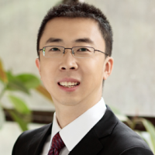

**马潇潇**，清华大学精仪系长聘副教授、博士生导师。2017年加入清华大学精仪系，主要从事质谱仪器及生物医学应用研究，具体包括单细胞结构脂质组学技术、空间结构组学技术和用于分子结构表征的质谱仪器和应用研究等。在Nature Communications、PNAS, Angewandte Chemie、Accounts of Chemical Research等发表SCI论文60余篇，应邀为三本专著撰写章节。主持科技部重点研发计划“前沿生物技术”青年科学家项目、基金委面上、青年项目；曾获中国仪器仪表学会-金国藩青年学子奖、质谱青年奖提名奖。入选国家高层次青年人才计划，多年入选全球前2%科学家榜单。



**Muthu Periasamy**，佛罗里Burnett生物医学研究院分子医学教授，苏州大学苏州医学院讲座教授。其研究工作主要是寻找有效的方法来增加脂肪燃烧、减少肌肉和脂肪组织中的脂肪沉积以控制肥胖及代谢疾病。现任美国心脏病协会（AHA）细胞转运研究，以及心脏干细胞两个评审委员会主席。他所得的众多奖项包括美国心脏病协会、美国生理协会及国际心血管研究学会的多项研究杰出成就奖。已经在包括Nature, Nature Medicine, Nat Cell Biol.，PNAS，J Biol Chem., Circ Res.，J Mol Cell Cardiol.等国际知名学术期刊上发表近200篇与心血管疾病，代谢及肥胖相关疾病的论文。并担任包括Journal of Molecular and Cellular Cardiology，Circulation Research，American Journal of Physiology，International Journal of Heart Research等杂志的副主编或编委。Muthu Periasamy教授领导的临床与基础研究持续性获得NIH项目资助。

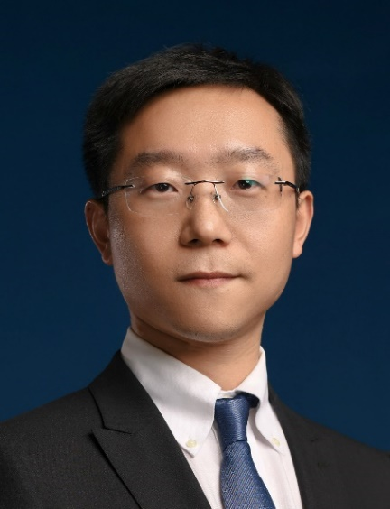

**钱 旭**，博士，教授，博士生导师，南京医科大学公共卫生学院营养与食品卫生学系主任、科研共享平台主任（兼），江苏省恶性肿瘤生物标志物与防治重点实验室副主任。入选国家海外高层次青年人才（青年千人），江苏特聘教授、江苏省“双创团队”领军人才。

钱旭教授主要从事营养素的感应机制及在肿瘤发生发展中的作用方面研究，近五年，以通讯作者在Science Translational Medicine（2024）、Molecular Cell（2019a, 2019b, 2022a, 2022b）、Nature Communications（2023）、Cancer Research（2023，封面文章）、Cell Reports（2023）等国际知名杂志发表研究论文；担任中国细胞生物学学会细胞代谢分会委员、中国神经科学学会神经肿瘤分会委员、中国营养学会特殊营养分会委员、中国营养学会营养毒理学分会委员、江苏省营养学会常务理事等；受邀担任Cell Metabolism、Nature Metabolism、Nature Chemical Biology等国际知名杂志审稿人。

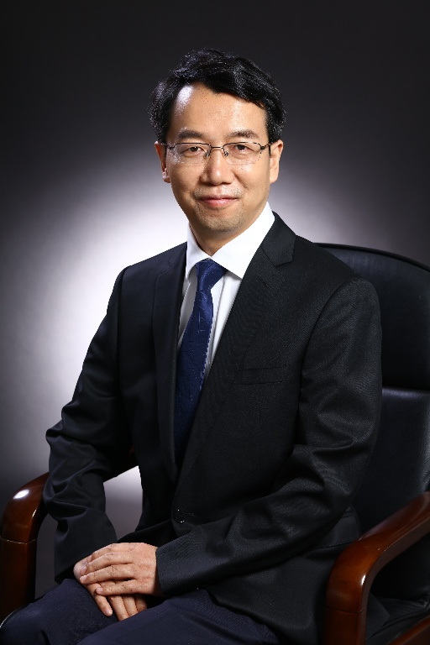

**税光厚**，中国科学院遗传发育所研究员，中国细胞生物学学会细胞代谢分会副会长，中国生物物理学会代谢生物学学会等多个学会理事；实验室研究方向包括开发多层次（“常规-痕量-单细胞水平”）的前沿脂质/代谢组学分析方法及代谢流技术，研究重大疾病脂质代谢调控网络及代谢失调相关机制；作为通讯作者在Cell Metabolism, Nature Metabolism, Nature Cell Biology, National Science Review, Diabetes Care, Science Bulletin, Small Methods, Redox Biology等期刊发表数十篇论文，与同行合作在Nature, Science, Nature Biotechnology, Nature Medicine等期刊发表>200篇脂质代谢相关SCI论文；发表论文被引用22000余次, H index 78。

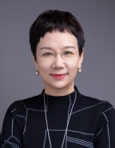

**王红艳**，1989年毕业于陕西师范大学获生物学学士学位，1999年获中科院上海脑研究所神经生物学博士学位，1999-2001年美国费城Monell 研究所博士后。2002-2006年美国宾夕法尼亚大学医学院妇女生殖健康研究中心主任研究室研究助理，2007年5月入职任复旦大学特聘教授/博士生导师至今。2010年获国家杰出青年基金资助，2012年承担出生缺陷研究“973”项目为首席科学家，目前任复旦大学代谢与整合生物学研究院副院长、生殖与发育研究院执行院长、生命科学学院PI。主要研究先天性心脏病，神经管畸形等重大出生缺陷的遗传性致病原因及其分子机制。擅长基因组结构变异，致病基因突变检测及功能分析，以及表观遗传修饰对基因表达的调控等研究；试图解析叶酸缺乏等代谢物失衡的遗传基础，及其如何影响发育信号通路导致出生缺陷发生的分子机理。

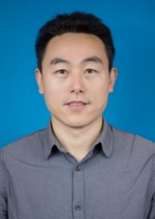

**王 琰**，武汉大学生命科学学院教授、“珞珈特聘”教授、湖北省“杰青”、湖北省“百人计划”青年学者。长期从事人类遗传学与脂质代谢研究，先后发现并论证PCSK9, ANGPTL3, GPR146等多个重要降血脂药物靶点。以通讯作者或第一作者在Cell Metab、Cell Res、JCI Insight、J Cell Biol等重要期刊发表多篇研究论文，他引2000余次。

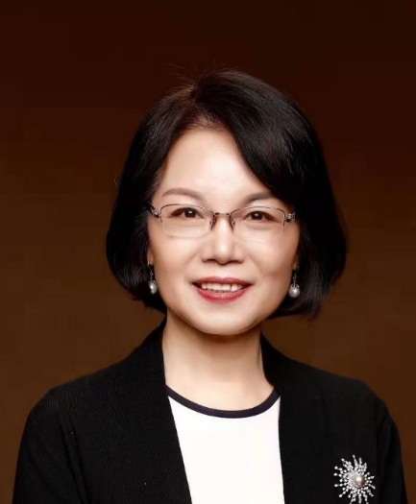

**肖瑞平**，海外高层次人才引进计划入选者，长江特聘教授，国家杰出青年基金获得者，北京大学讲席教授。曾任北京大学分子医学研究所创所所长，现任北京大学未来技术学院院长。1987年获同济医科大学医学硕士学位，1995年获马里兰大学生理学博士学位；2003年获聘美国国立卫生研究院终身资深研究员；2010年3月辞去美国职位，全时在北京大学工作。长期从事心血管及代谢疾病的基础和转化研究。

2000年至今为美国心脏学会中大西洋地区指导委员会委员，2002年至2021年担任国际心脏学会(ISHR)理事，2004年入选美国临床医学研究会会士(American Society for Clinical Investigation, ASCI)。自2014年担任国际权威医学学术期刊《新英格兰医学杂志》副主编。

**张文鹏**，清华大学精密仪器副教授、博士生导师，国家优青获得者。主要从事生物质谱、脂质组学及质谱医学应用研究。承担基金委优秀青年基金、科技部国家重点研发计划课题、国家重大科研仪器研制项目等。在Nature Communications、PNAS、Angewandte Chemie等发表论文80余篇。担任Frontiers in Chemistry副主编、Green Analytical Chemistry编委。获得中国仪器仪表学会-金国藩青年学子奖、朱良漪分析仪器创新奖等奖励。

**邹贻龙**，博士，西湖大学生命科学学院助理教授，主要从事肿瘤代谢与细胞死亡方向研究。2009年获清华大学学士学位；2016年获美国纽约纪念斯隆凯特琳癌症中心 (Memorial Sloan Kettering Cancer Center) 癌症生物学博士学位，导师Dr. Joan Massague；2016-2020 年先后在哈佛大学 & Broad Institute从事博士后研究，导师Dr. Stuart L. Schreiber；2020年至今就职于西湖大学。入选2022-MIT Technology Review, “35岁以下科技创新35人” (TR35)。